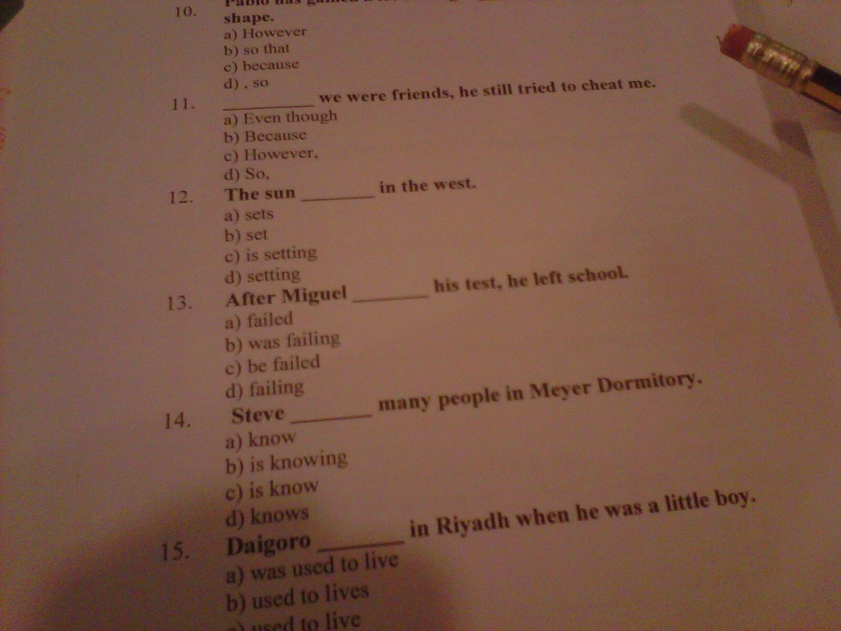

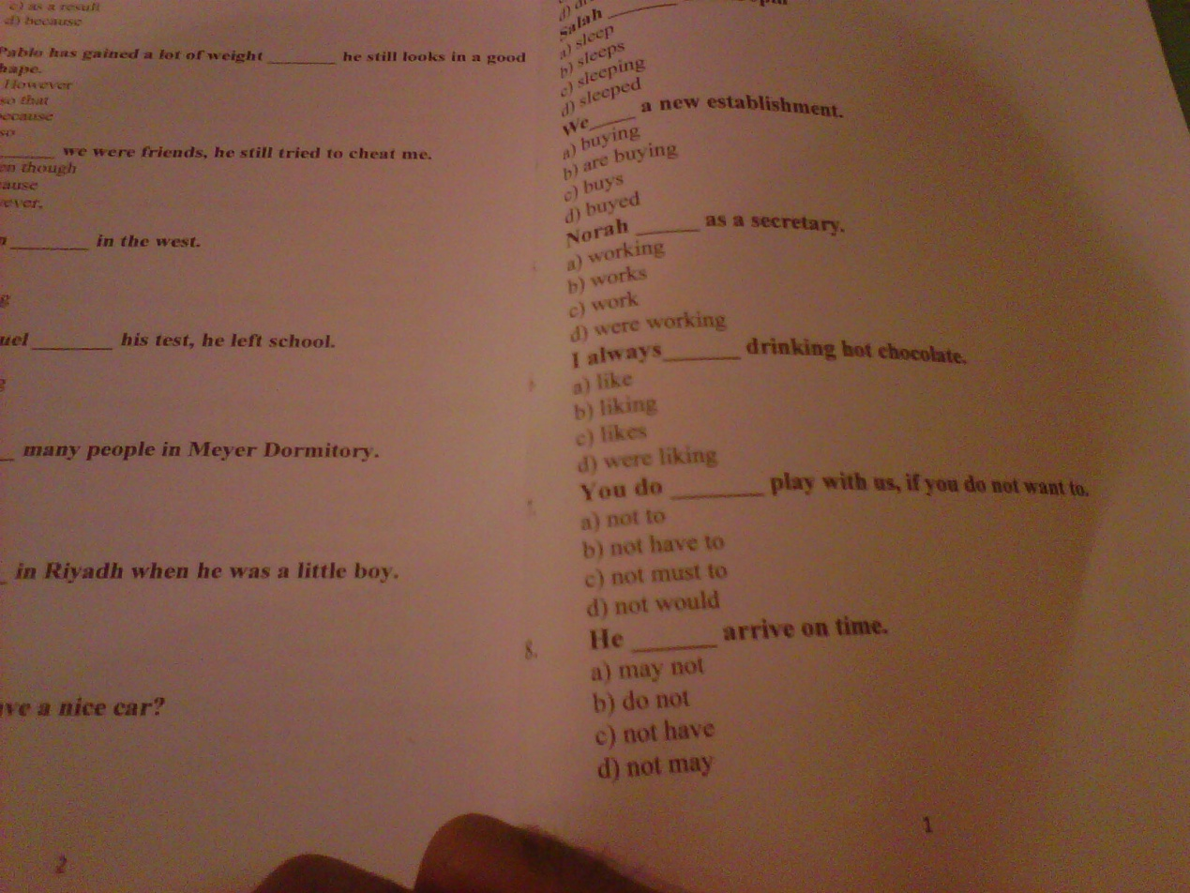
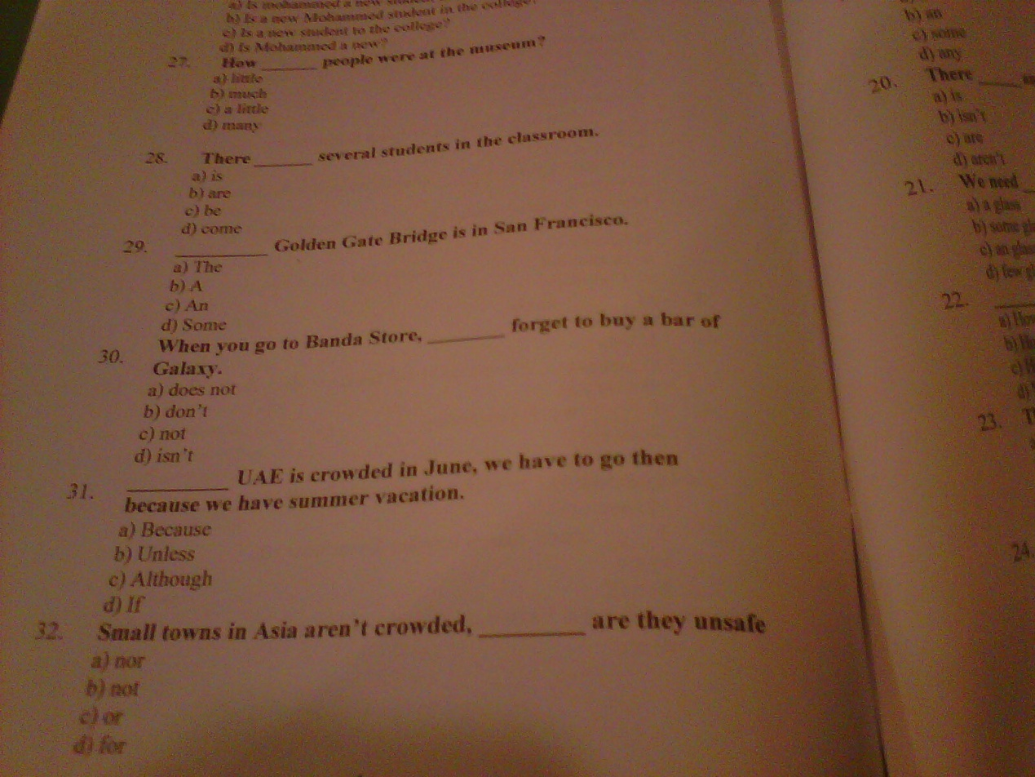
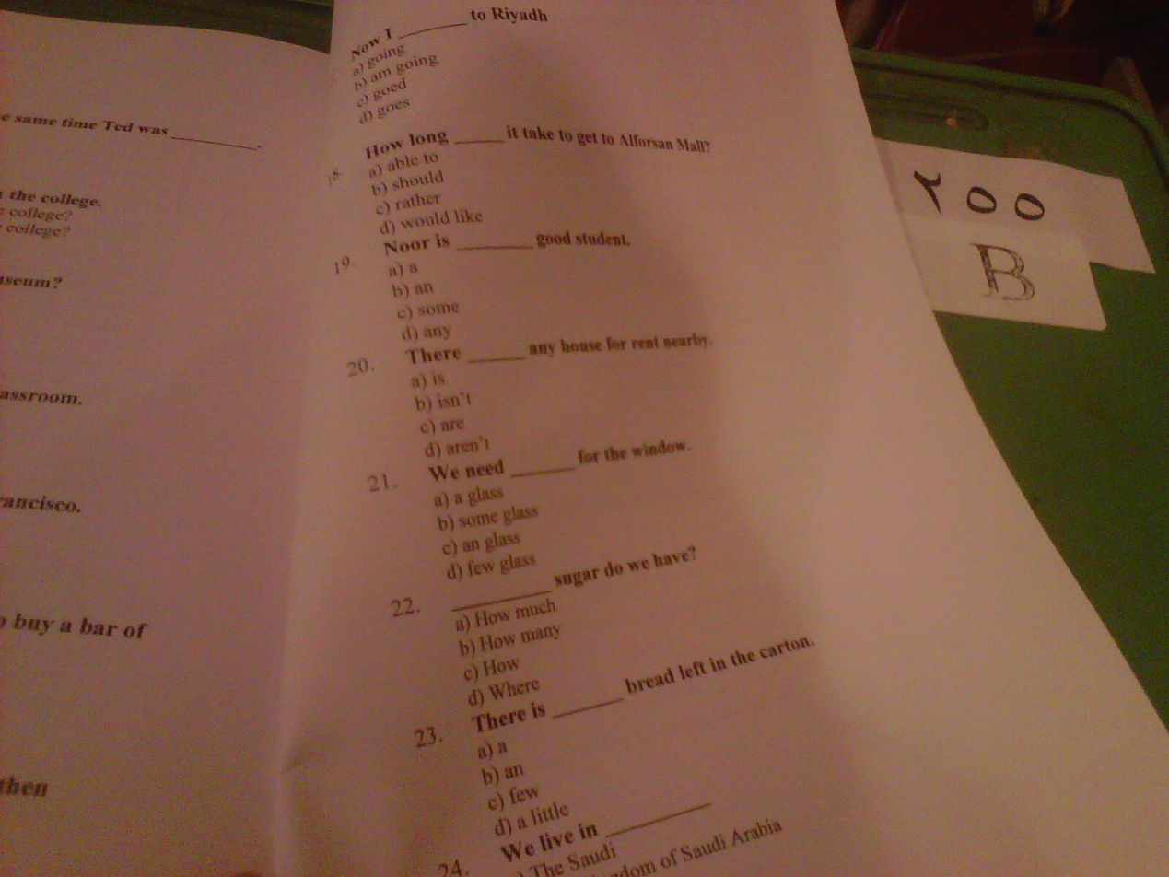

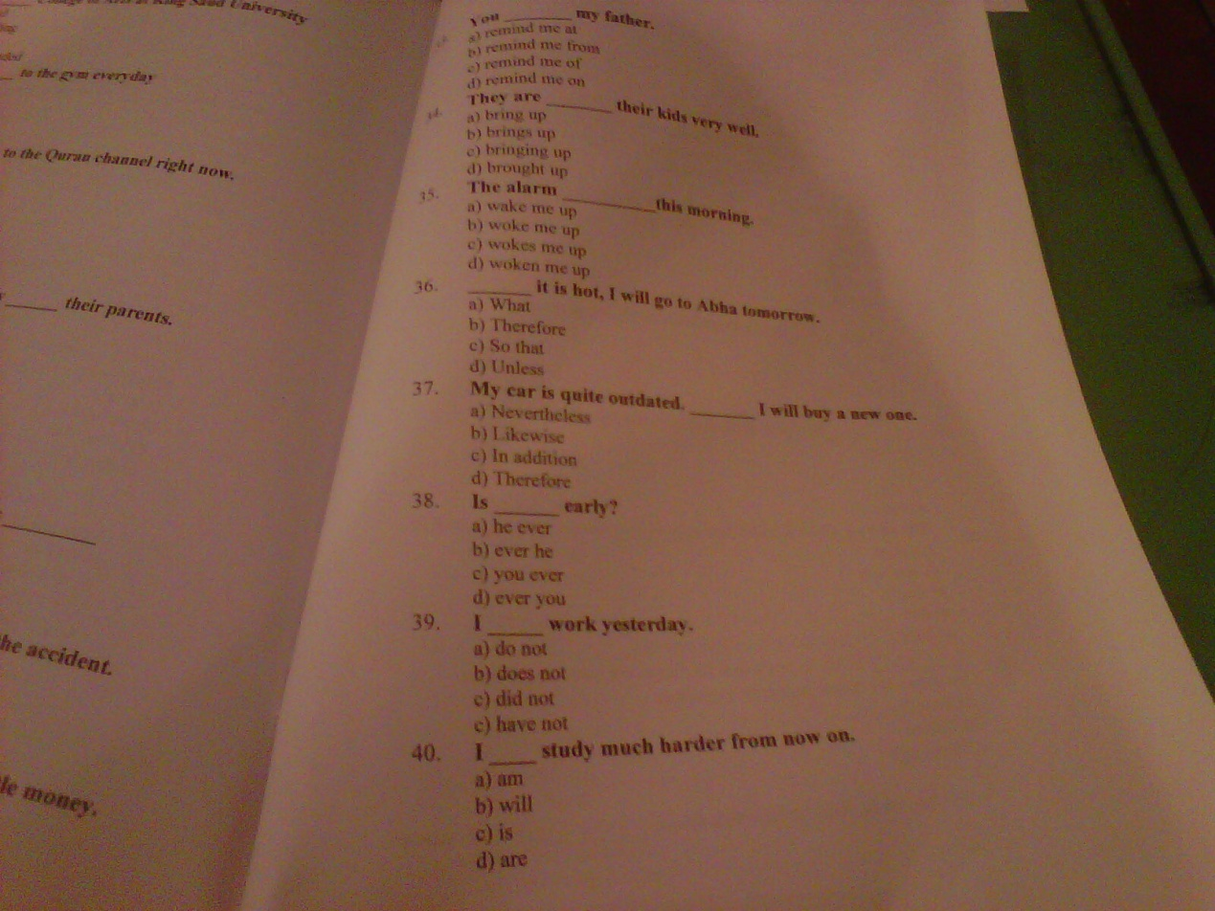

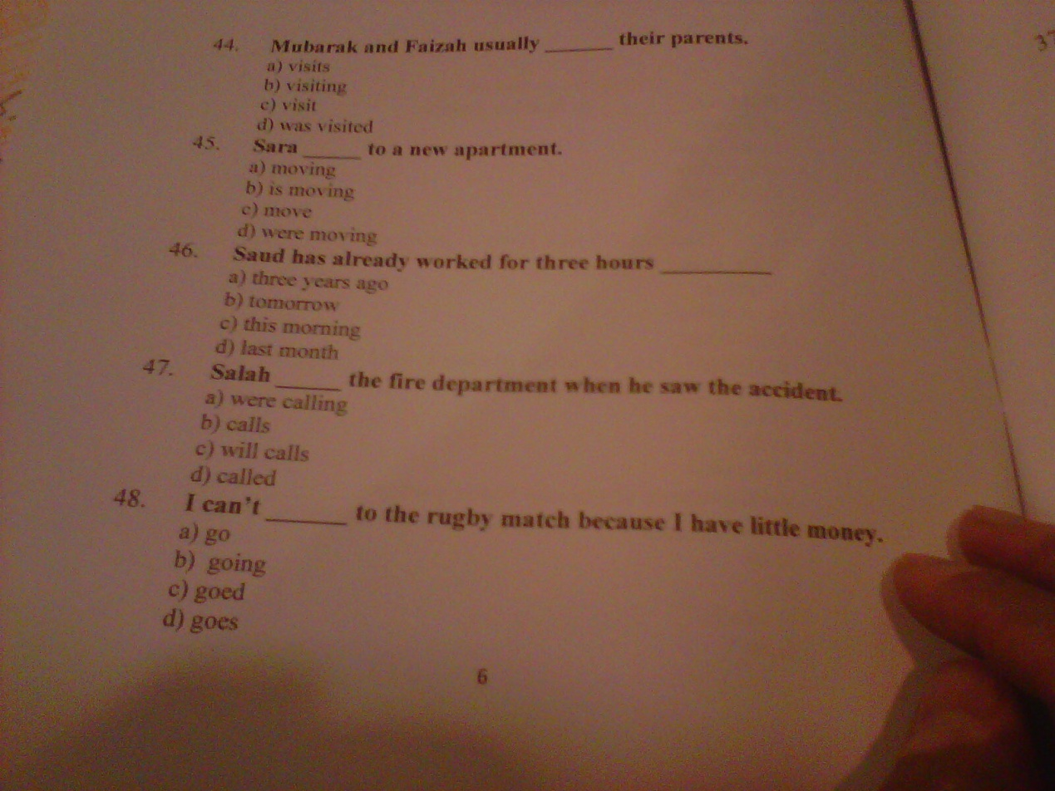
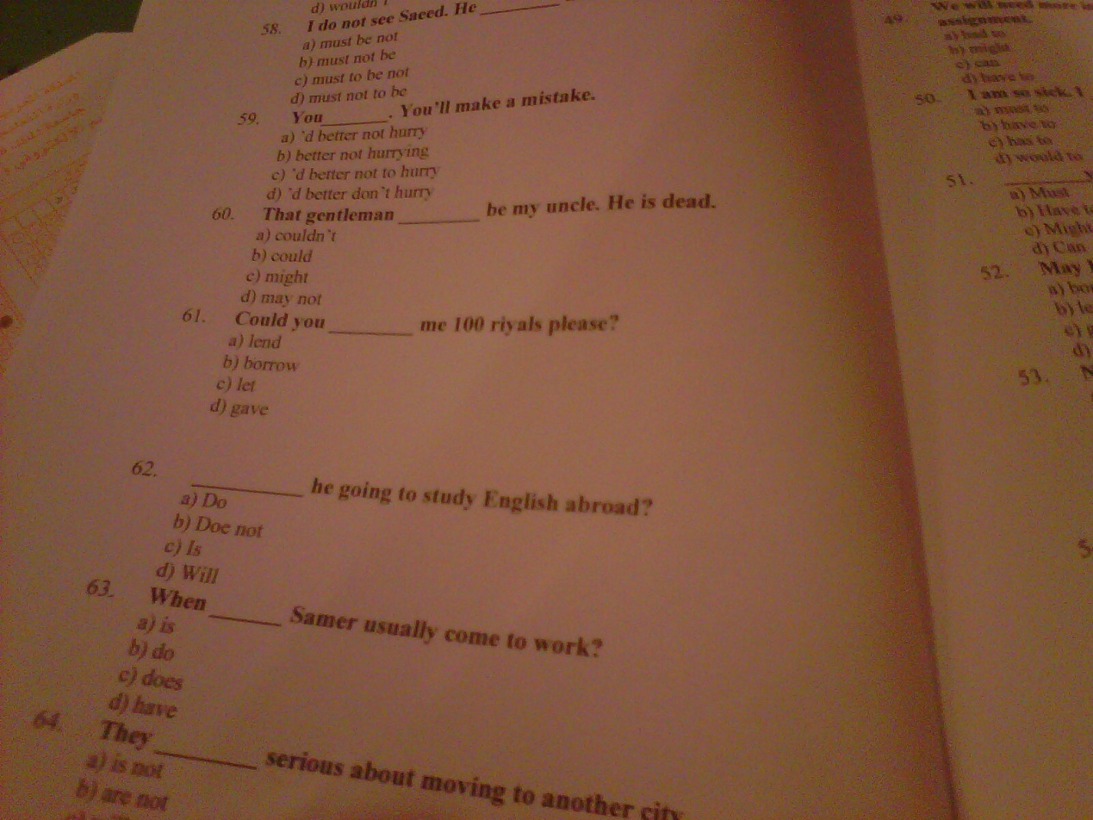

.....
4=b
5=b
6=a
7=a
8=a
11=a
12=a
13=a
14=b
15=a
18=b
19=a
20=d
21=a
22=a
23=d
27=d
28=b
29=a
30=b
31=c
32=a
33=c
34=c
35=b
36=c
37=d
38=a
39=c
40=b
44=c
45=b
46=c
47=d
48=a
51=d
52=a
53=a
54=a
55=a
56 = مآدري .
59=a
60=a
61=a
62=c
63=c
64=b

